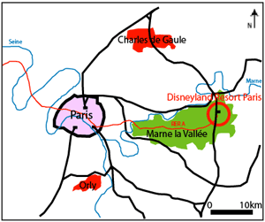
Disneyland Resort Paris, une implantation stratégique en Europe
(…) Ainsi, Disneyland Resort (DR) Paris structure un bassin d'emplois important dans l'Est parisien et il a généré la création de 55 000 emplois dont 14 500 au sein du "resort". Près de 40% de ces emplois sont situés dans le département de Seine-et-Marne. (…) Si, à l'échelle locale et régionale, DR Paris (…) polarise le développement de l'agglomération parisienne, à l'échelle nationale et européenne, c'est un complexe touristique dynamique et attractif, à proximité de l'Angleterre, de l'Allemagne, de la Belgique et du Luxembourg. En ce sens, l'État français a développé DR Paris comme un hub touristique, en aménageant une série d'équipements de transport : un RER pour relier le parc à Paris dans une perspective de loisirs ; une gare TER pour le relier au reste du Bassin parisien ; une gare TGV à deux pas de l'entrée du complexe pour le relier au reste de la France et à l'Europe du Nord. Des relations privilégiées avec l'aéroport Roissy-Charles-de-Gaulle existent par ailleurs pour accueillir des touristes de l'ensemble de l'Europe.
En s'implantant à Paris, la stratégie de la Walt Disney Company est double. D'une part, il s'agit d'établir en Europe un parc Disney susceptible de drainer un espace touristique le plus large possible. Plusieurs choix s'offraient à la firme, dont celui de Barcelone, mais ce dernier a été abandonné du fait de sa position européenne plus excentrée.
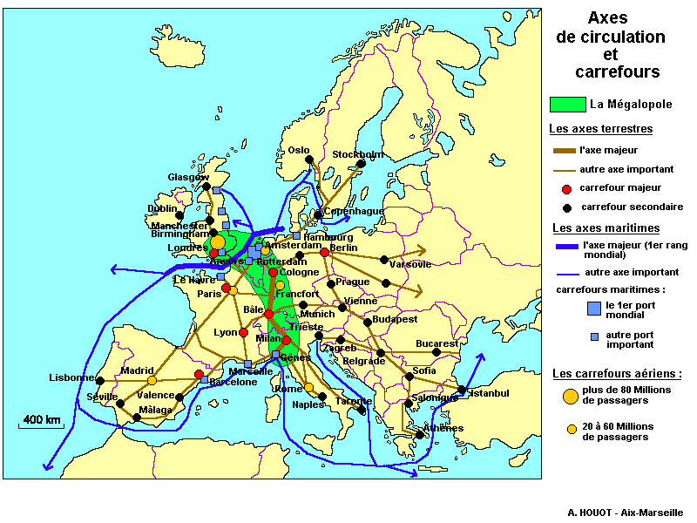
Raphaël Languillon-Aussel, Tôkyô Disney Resort et Disneyland Resort Paris : deux modèles originaux d’aménagement touristique au Japon et en France, Geoconfluences, 4 février 2011.
- Entourez la ville de Paris sur les 2 cartes. Entourez la ville de Barcelone.
- Pourquoi la FTN Disney a-t-elle choisi de construire son parc d’attraction en France ?
- Pourquoi peut-on dire que la France a une situation avantageuse en Europe ?
- Pourquoi peut-on dire que la France est bien intégrée dans l’Union européenne et dans la mondialisation ?

Localisation et contexte spatial de Disneyland Paris

